2. ข้อมูลปราชญ์ : นายพจน์ สิงหราช
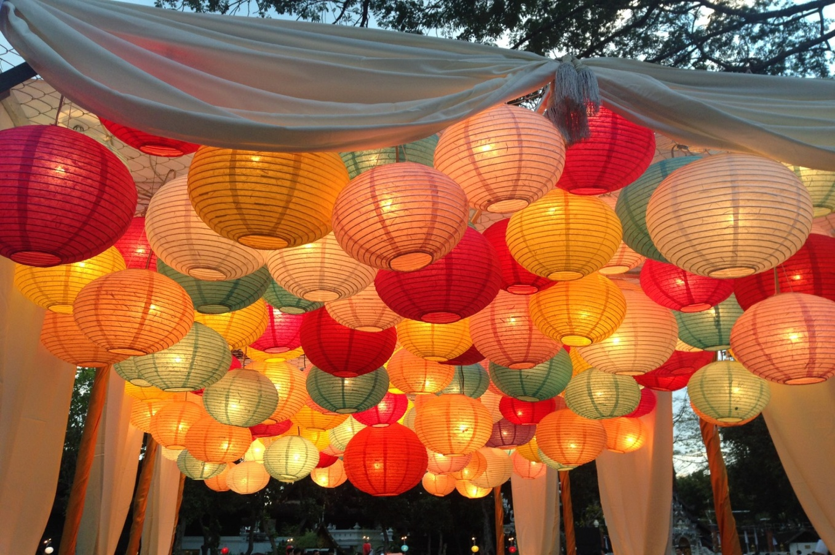
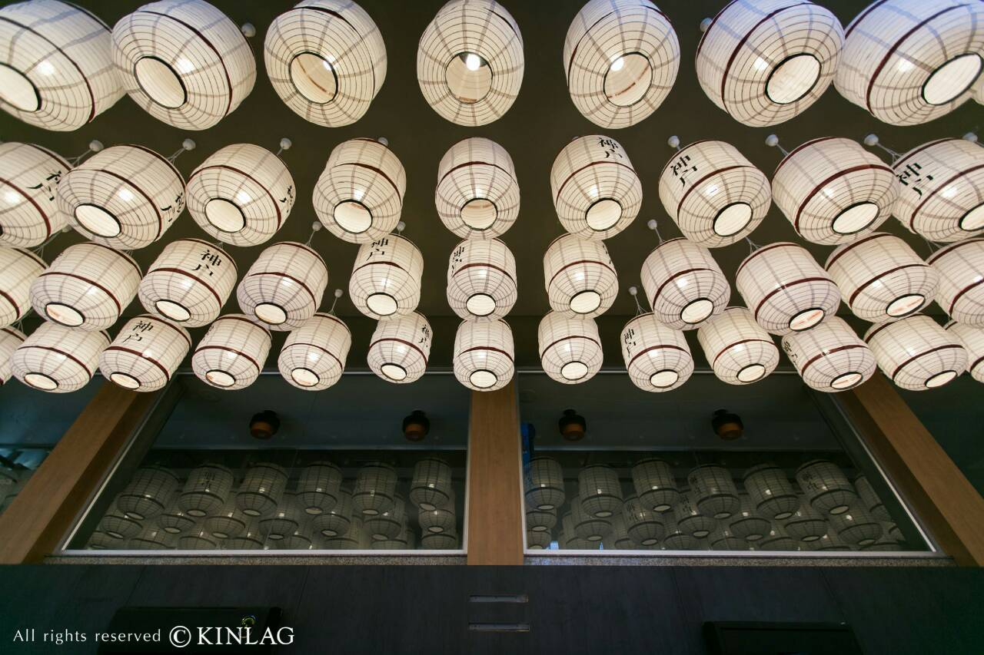

2.1 ความเป็นมา : ปัจจุบันการตลาดด้านโคมนั้น จะหันมานิยมโคมที่สามารถนำไปประยุกต์ประดับตกแต่งสถานที่ต่าง ๆ และ สามารถนำไปใช้ได้หลายงาน โดยเฉพาะงานอีเว้นท์ ต่าง ๆ จะนิยมใช้โคมที่ง่าย ๆ ดังนั้น จึงหันมาประยุกต์โคมล้านนา (โคมย่อ) ให้เป็นโคมญี่ปุ่น โดยโคมล้านนานั้น จะมีหาง และใช้กระดาษหลากหลายลาย แต่โคมญี่ปุ่นที่ประยุกต์นั้น จะเน้นใช้กระดาษสีล้วน ไม่มีหาง หัวและท้ายโคมจะไม่ปิด จะเปิดไว้สำหรับใส่หลอดไฟ
- กระบวนการผลิตโคมญี่ปุ่น / โคมประยุกต์
๒.๑ วัตถุดิบ และส่วนประกอบ
๒.๑.๑ ไม้ไผ่ หวาย
๒.๑.๒ พิมพ์โคม
๒.๑.๓ กระดาษสา ผ้า
๒.๑.๔ กาว
๒.๑.๕ กระดาษแข็ง
๒.๑.๖ กระดาษเงิน กระดาษทอง
๒.๑.๗ เชือก ลวด ไหมญี่ปุ่น
๒.๑.๘ กรรไกร
ฯลฯ
๒.๒ ขั้นตอนการผลิต
๒.๒.๑ จัดเตรียมแม่พิมพ์โคม
๒.๒.๒ เตรียมวัสดุอุปกรณ์ให้พร้อม
๒.๒.๓ เมื่อเตรียมพิมพ์โคม และวัสดุอุปกรณ์พร้อมแล้ว ให้นำแม่พิมพ์มาประกอบเป็นรูปร่าง แล้วนำไม้ไผ่ที่เตรียมไว้สำหรับครอบรัดปากโคม และ ก้นโคม เพื่อป้องกันไม่ให้พิมพ์โคมหลุดออกจากกัน
๒.๒.๔ นำไม้ไผ่ หรือ หวายมาขดพันให้รอบบริเวณแม่พิมพ์ ต้องขดพันให้แน่น เพื่อป้องกันไส้โคมหลุดลุ่ย
๒.๒.๕ เมื่อขดพันไส้โคมเรียบร้อยแล้ว ให้ทากาวบริเวณไม้ไผ่ที่นำมาจดพันไว้ แต่ต้องทาทีละช่อง
๒.๒.๖ เมื่อทากาวแล้วให้นำกระดาษหรือผ้าที่เตรียมไว้ มาติดลงบริเวณที่ทากาวจนรอบแม่พิมพ์ โดยติดกระดาษหรือผ้าทีละช่อง ซึ่งการติดกระดาษหรือผ้านั้น สามารถติดสลับสีกันได้ แล้วแต่ผู้ทำว่าต้องการทำโคมลวดลายไหน
๒.๒.๗ เมื่อติดกระดาษรอบแม่พิมพ์เสร็จแล้ว ให้นำแม่พิมพ์นั้นไปตากให้แห้ง
๒.๒.๘ เมื่อแม่พิมพ์ที่นำตากไว้แห้งแล้ว ให้นำมาแกะแม่พิมพ์ออก
๒.๒.๙ ขั้นตอนสุดท้ายนำเชือกหรือลวดที่เตรียมไว้มาทำเป็นที่แขวนบริเวณปากโคม เป็นอันเสร็จสิ้นการผลิต

2.2 เทคนิค / เคล็ดลับในการผลิต และ ข้อพึงระวัง
- สำหรับ โคมญี่ปุ่น เวลาขดไส้ไม้ไผ่ หรือหวายที่แม่พิมพ์ ให้ขดให้แน่น เพื่อป้องกันไส้หลุด
2.3 ปัจจัยความสำเร็จ
ต้องดูเรื่องการตลาด ความต้องการของตลาด และต้องสามารถประยุกต์โคมได้ตามความต้องการของลูกค้า ที่สำคัญต้องขยันและอดทน
2.4 ข้อควรระวัง
2.5 รางวัล / ผลงาน
2.6 ประสบการณ์ถ่ายทอดองค์ความรู้
1. เป็นวิทยากรปราชญ์ชุมชน ถ่ายทอดองค์ความรู้ให้แก่คณะนักเรียน นักศึกษา เยาวชน รวมทั้งผู้ที่สนใจเข้ามาศึกษาการทำหัตถกรรมโคมตุงล้านนา

